KUD „Kupina“ iz Kupine
24. kolovoza 2019. godine organizira 21. smotru
„Kolo na Bartolovo“
Smotra će se održati na ledini pokraj Crkve svetog Bartola s početkom u 18,00 sati.
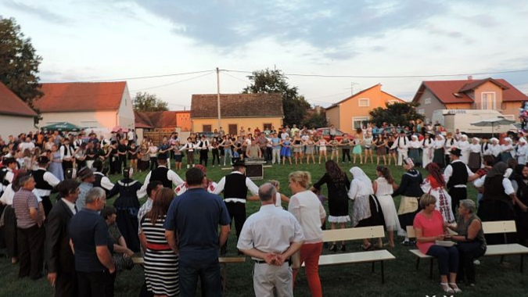
Na smotri nastupaju:
- KUD „Ivan Filipović" - Velika Kopanica
- KUD „Sloga" - Satnica Đakovačka
- MVS „Bećarine" - Đakovo
- KUD „Josip Šošić“ - Tenja
- KUD „Seljačka Sloga" - Gradište
- KUD „Tamburica" - Slavonski Šamac
Nakon nastupa KUD-ova veliko KOLO NA BARTOLOVO i ovim putem Vas sve pozivamo da se pridružite i uveličate ovaj događaj.
Vidimo se!

